RESOLVIENDO ERRROR DE IMAGEN
como puedo documentar como lo resolvi
ChatGPT said:
Perfecto, te puedo guiar para que documentes la resolución de manera clara y ordenada ✅. Lo ideal es estructurarlo paso a paso para que alguien más (o tú en el futuro) entienda el problema y cómo se solucionó.
Aquí tienes un ejemplo de cómo podrías documentarlo:

Título: Solución al error “Forbidden” al acceder a imágenes en Laravel desde storage
1. Descripción del problema
Al intentar acceder a la URL de una imagen ubicada en storage/app/public:
http://localhost/laravel/codersfree/storage/app/public/courses/image/SJffSezLUnNgPoiP9aAPp1tNEOBxC2CxbGTIZZkF.png
Se mostraba el mensaje de error:
Forbidden
2. Causa
- Laravel no sirve archivos directamente desde storage/app/public, por seguridad.
- El enlace simbólico public/storage estaba roto o mal apuntado, por lo que el servidor no podía acceder a los archivos.
3. Pasos de resolución
- Abrir PowerShell en la raíz del proyecto Laravel:
cd C:\xampp\htdocs\laravel\codersfree
- Eliminar el enlace simbólico roto:
rmdir /s /q public\storage
- Crear nuevamente el enlace simbólico correctamente:
php artisan storage:link
- Verificar que la imagen existe físicamente en:
storage/app/public/courses/image/SJffSezLUnNgPoiP9aAPp1tNEOBxC2CxbGTIZZkF.png
- Acceder a la imagen usando la URL pública correcta:
http://localhost/laravel/codersfree/public/storage/courses/image/SJffSezLUnNgPoiP9aAPp1tNEOBxC2CxbGTIZZkF.png
4. Resultado
- La imagen se muestra correctamente en el navegador.
- Laravel ahora sirve todos los archivos del storage/app/public vía public/storage.
5. Lección aprendida
- Nunca usar storage/app/public directamente en la URL.
- Siempre crear el enlace simbólico public/storage con php artisan storage:link.
- Revisar que el enlace apunte al directorio correcto si aparece un error “Forbidden”.

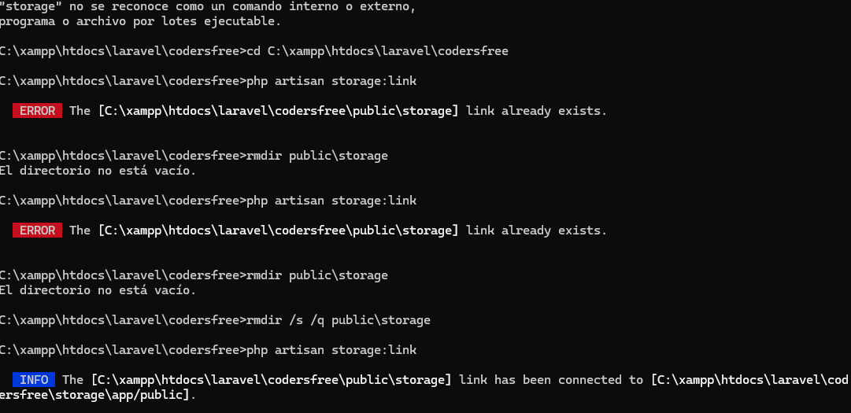

Tengo esto de link para abrir la imagen
http://codersfree.test/storage/courses/image/SJffSezLUnNgPoiP9aAPp1tNEOBxC2CxbGTIZZkF.png
Entonces solo es de cambiar el método

Error de ejecución laragon

ERRORES DE TERMINAL
C:\Users\Prueba>netstat -ano | findstr :80
TCP 0.0.0.0:8080 0.0.0.0:0 LISTENING 13920
TCP 127.0.0.1:8000 127.0.0.1:50826 TIME_WAIT 0
TCP 127.0.0.1:8000 127.0.0.1:63058 TIME_WAIT 0
TCP 192.168.0.178:61541 38.90.226.40:80 TIME_WAIT 0
TCP 192.168.0.178:61543 142.250.217.227:80 ESTABLISHED 2964
TCP 192.168.0.178:61545 23.197.209.126:80 ESTABLISHED 2964
TCP 192.168.0.178:61546 23.197.209.126:80 ESTABLISHED 2964
TCP 192.168.0.178:61547 200.12.61.106:80 ESTABLISHED 2964
TCP [::]:8080 [::]:0 LISTENING 13920
TCP [::1]:8080 [::1]:55245 TIME_WAIT 0

C:\Users\Prueba>tasklist | findstr 13920
httpd.exe 13920 Console 5 14,352 KB

C:\Users\Prueba>taskkill /PID 13920 /F
Correcto: se terminó el proceso con PID 13920.

ERRORES DE PERMISOS

En la dirección
C:\laragon\bin\php\php-8.2.29-Win32-vs16-x64
Buscar el php.ini
extension=mbstring
eso descomentarlo
extension=exif
extension=fileinfo
extension=intl

DOCUMENTACIÓN ERROR DE IMAGEN
PONER EN EL CMD php.ini,
buscar esto y pegarlo
upload_tmp_dir = C:\laragon\tmp

Luego reiniciar el servidor
Aquí sirve: http://127.0.0.1:8000/storage/courses/image/wP8QO7Y1Pv60bKJ8FqBgANVbqGIFbxzi1hVsGOMG.jpg

Php artisan serve
Aquí sirve:
http://codersfree.test/storage/courses/image/TTCZDnA05eGkjFegMiJx6AWtnhE6g96uL8dVee7l.jpg

Composer dev
https://www.youtube.com/watch?v=nWxddBuTrII

